Relatório Final

Sistema de agendamento de passagens aéreas

Rafael Valença
Engenharias
rafa7lima@gmail.com

Dennis Merli
Engenharia de Software
neneds@gmail.com

Iago Leite
Engenharia de Software
iago8mendes@hotmail.com

Disciplina de Orientação a Objetos
Professora Dra. Milene Serrano

Gama, 12 de Dezembro de 2013

UnB - Campus Universitário Gama
Área Especial de Indústria Projeção A - UnB/Brasília, Setor Leste. CEP: 72.444-240
GAMA – DF

Relatório Final
Professora Dra. Milene Serrano Dezembro, 2013
Relatório Final
Rafael Valença¹, Dennis Merli², Iago Leite³
¹Engenharias, Universidade de Brasília - Faculdade do Gama, Gama/DF
²Engenharia de Software, Universidade de Brasília - Faculdade do Gama, Gama/DF
³Engenharia de Software, Universidade de Brasília - Faculdade do Gama, Gama/DF
rafa7lima@gmail.com, nenends@gmail.com, iago8mendes@hotmail.com
Resumo. Esse relatório se refere ao trabalho desenvolvido durante a disciplina de Orientação a Objetos. O mesmo apresenta a modelagem, a implementação e testes de um sistema de busca de voos desenvolvido ao longo do semestre.
Palavras-chave: Passagem aérea, Consulta, Orientação a Objetos, Java.

Sumário
1 Introdução 1
2 Breve Descrição 1
3 Modelagem 1
3.1 Polimorfismo 3
3.2 Classe abstrata e métodos e classes estáticos 3
4 Implementação 5
4.1 Classes principais, métodos construtores e sobrecarga 5
4.2 Classe main 5
4.3 Herança 6
4.4 Polimorfismos 7
4.5 Classes e métodos abstratos 7
4.6 Classe estática 9
4.7 Interface 9
4.8 Testes de unidade 10
5 Controle de Versão 11
6 Referências 12

Introdução
Nesse relatório técnico procuramos apresentar os resultados finais do trabalho solicitado na disciplina de Orientação a Objetos, UnB/FGA.
O objetivo do trabalho foi modelar, implementar e testar um sistema de compra online de passagens aéreas, similar ao que ocorre nos sites de companhias aéreas (ver, por exemplo, [1] e [2]).
O relatório está organizado em seções. Na Seção 2, é apresentada uma breve descrição da proposta, Na Seção 3, a modelagem em UML, na seção 4, a implementação das classes, na Seção 5, o controle de Versão.

Breve Descrição
O sistema proposto é um sistema de compra de passagens aéreas. O sistema conta com classes como: Cliente, Funcionário, Passageiro, Voo, Aeronave, Atendente, Operador, Adminitrador, Aeroporto, PortaoDeEmbarque, dentre outras.
O objetivo principal desse desenvolvimento foi exercitar na prática como modelar e implementar um sistema baseado nos conceitos, princípios e fundamentos da Orientação a Objetos, tais como abstração, hierarquia, modularização, encapsulamento, etc.
Este sistema possui funções tanto para clientes de uma empresa de aviação fictícia quanto para os funcionários desta empresa. O cliente tem um cadastro junto a empresa, mas pode se tornar passageiro ao comprar uma passagem aérea. Os tipos de funcionário são: Atendente, Operador e Administrador.
A seguir, apresentamos detalhes da modelagem do Sistema.

Modelagem
A modelagem foi feita usando linguagem UML (Unified Modeling Language) como base, na versão 2.0. Todos os diagramas foram desenvolvidos através da ferramenta Astah Professional, disponível para Windows, MacOS e Linux, com licença gratuita para estudantes. Os downloads dos produtos da família Astah podem ser encontados em http://astah.net/download. As versões utilizadas foram a Astah Professional 6.7.0/43495 para MacOS e para Windows.
A Figura 1 apresenta uma visualização geral das classes do Sistema, resultado da abstração do contexto, bem como as relações entre essas classes.
- Cliente: é um consumidor potencial, mas não necessariamente está vinculado a algum voo. Cliente é classe filha de PessoaFisica, estabelecendo um relacionamento de herança direta.
- Passageiro: é um cliente que está agregado a um voo. Um voo é um conjunto de n passageiros (onde n é, no máximo, a capacidade permitida pela aeronave). Cada cliente pode estar em vários voos.
- Funcionário: é um empregado da empresa. Pode ser atendente, operador, ou administrador dependendo da sua função. Os tipos de funcionário são:
  - Atendente: realiza check-in, despacha bagagens, etc.
  - Operador: realiza o cadastro dos voos.
  - Administrador: realiza ações mais delicadas, como remover voos que foram cadastrados, remover passageiros, etc. Administrador é um operador (relação de hierarquia).
- Voo: possui horário, origem e destino, dentre outros atributos. Está associado a aeronave. Cada voo só pode ser realizado através de 1 aeronave, mas cada aeronave pode realizar diversos voos.
- Aeroporto: marca os possíveis origens e destinos dos voos. Aeroporto é composto por Portões de embarque.
- Data e horários são classes úteis que ajudam a administrar o tempo dentro do sistema. Data é uma agregação de horários.
- Ler permite fazer leituras (strings e integers) através do teclado.

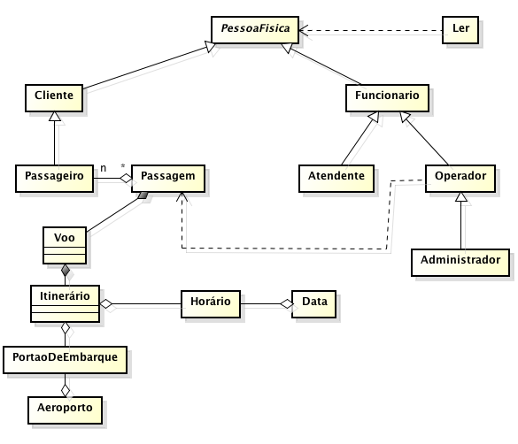
Figura 1: Modelagem – diagrama de Classes.

A main não aparece no diagrama porque ela depende de um número grande de classes.
Alguns aspectos da implementação serão apresentados nos tópicos a seguir. A implementação completa e códigos de todas as Classes estão junto deste relatório em um arquivo *.zip.

Polimorfismo
O polimorfismo implementado ocorre no método consultarPassageiro(Voo voo), realizado por Funcionário, Atendente e Administrador. Este método não é acessível plenamente por funcionário. Atendente só consegue obter os nomes dos clientes por este método, enquanto Administrador consegue uma busca mais robusta: visualiza nomes e CPFs (Figura 2).

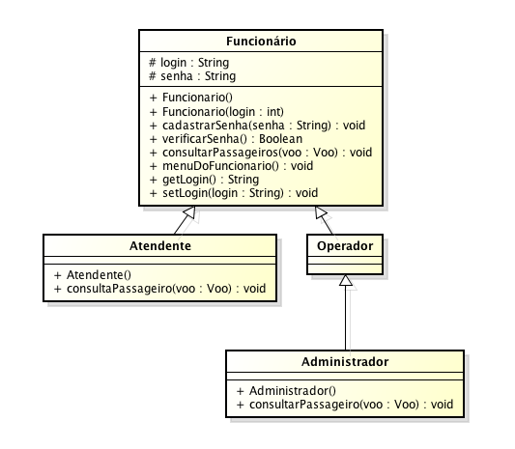
Figura 2: Modelagem - Polimorfismo

Classe abstrata e métodos e classes estáticos
A classe abstrata implementada é a PessoaFisica. Essa é a razão pela qual o nome da classe aparece em itálico no diagrama de classes da Figura 01. O método cadastrarCliente (anteriormente, um método da classe Cliente) virou o método cadastrar da classe PessoaFisica. Isso faz com que tanto clientes quanto funcionários tenham método de cadastro no sistema. Haverá, contudo, polimorfismo neste método, que será sobrescrito nas classes Cliente e Funcionário. O método cadastrar na classe PessoaFisica é abstrato, mas é concreto nas classes Cliente e Funcionario.

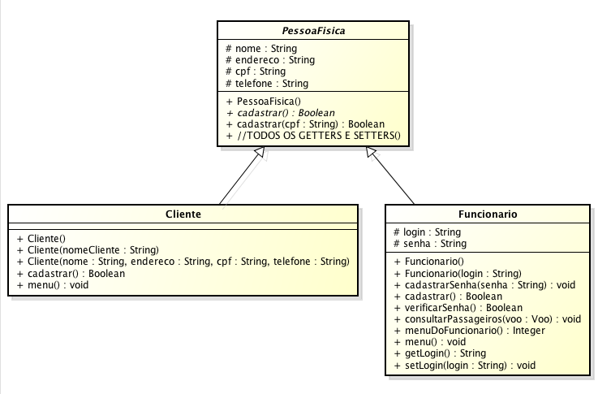
Figura 02: Modelagem – Classe Abstrata.

A classe Ler também foi implementada. Esta classe possui métodos que permitem receber informações do teclado.
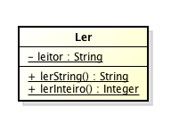
Figura 03: Modelagem – Classe Ler.

O atributo leitor e os métodos lerString e lerInteiro desta classe são estáticos (por isso aparecem sublinhados na modelagem). Eles são bastante utilizados na main e nos menus do Sistema.

Implementação
Foram implementadas as classes da Figura 1, com seus respectivos relacionamentos.

Classes principais, métodos construtores e sobrecarga
Na Figura 02 vê-se parte do código da classe Funcionario. Temos os atributos login e senha, do tipo String, com escopo protected.
Os métodos Funcionario() e Funcionario(String login) são os construtores da classe Funcionario. Fizemos uso de sobrecarga de métodos, como pode ser visto no trecho de código.
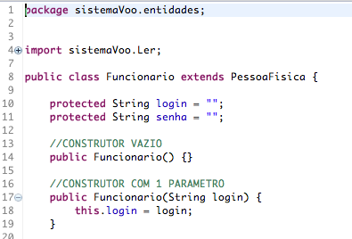
Figura 3: Implementação – Parte do código da classe Funcionario.

Classe main
Antes da construção de uma interface gráfica, os métodos das Classes do Sistema eram acessados através da Classe CorpoDaMain, que continha o método main padrão do Java. Neste método, um loop switch(case) era utilizado para que, através do console, o usuário pudesse interagir com o Sistema (Figura 4).
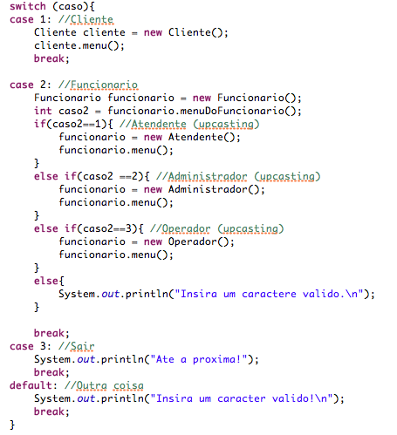
Figura 4: Implementação – switch(case) na main.

Herança
Temos um caso de herança entre Funcionário e Operador (Operador é um funcionario). Vemos o uso de extends, que define a hierarquia, e de super(), que acessa o construtor da classe-pai na Figura 5.

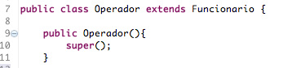
Figura 5: Implementação - Herança

Polimorfismos
As Figura 6Figura 7 Figura 8 mostram o caso de polimorfismo. Nele, vemos que o método consultarPassageiros (Voo voo), que tem a mesma assinatura nas três classes exibidas, possui comportamentos diferentes dependendo da classe que chama esse método.
A busca por clientes é mais completa se for chamada por um Administrador, e não retorna nenhum resultado se for acessada por um funcionário qualquer.
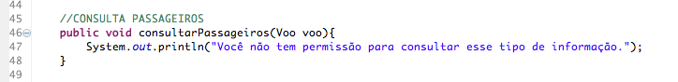
Figura 6: Implementação – Método consultarPassageiros(Voo voo) visto pela classe
Funcionário.

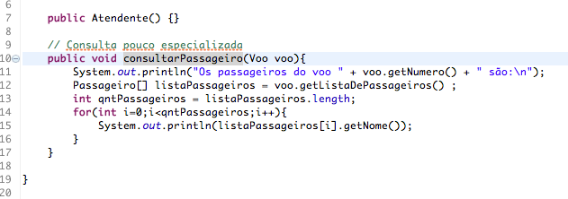
Figura 7: Implementação – Método consultarPassageiros(Voo voo) visto pela classe Atendente.

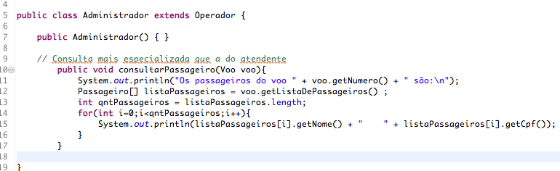
Figura 8: Implementação – Método consultarPassageiros(Voo voo) visto pela classe Administrador.

Classes e métodos abstratos

Na classe PessoaFisica (abstrata), o método cadastrar() é abstrato.
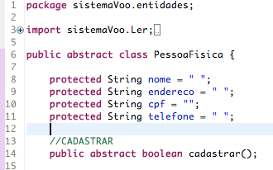
Figura 9: Implementação – Classe abstrata PessoaFisica e método abstrato cadastrar().

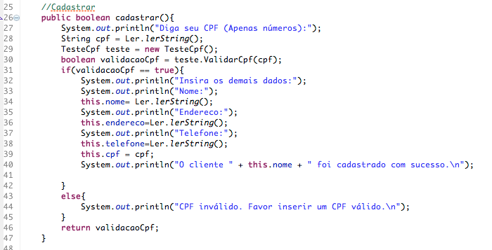
Figura 10: Implementação – Método cadastrar() chamado por uma instância de Cliente.

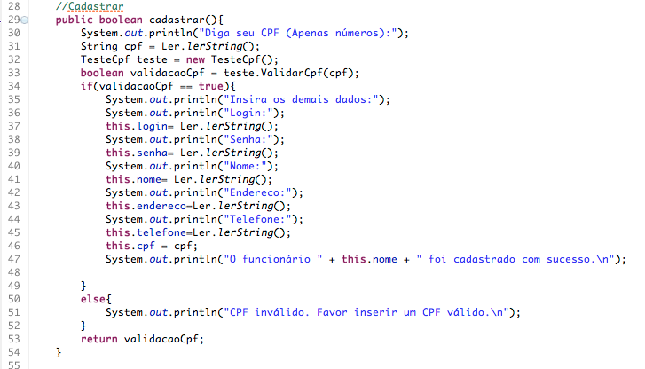
Figura 11: Implementação – Método cadastrar() chamado por uma instância de
Funcionario.

Classe estática
A classe Ler é uma classe estática, que usa um atributo e dois métodos estáticos (Figura 07). Isso faz com que estes métodos possam ser usados sem que uma instância da classe Ler seja gerada. O atributo (String) leitor normalmente recebe um string lido do teclado. O método lerString() tem este String como saída. O método lerInteiro transforma, se possível, este String em um Integer.

Interface
O Sistema prevê a implementação de um sistema de Mensagens, onde o Cliente mande uma mensagem para o administrador através de uma classe Mensagem. Para que essa funcionalidade não seja implementada agora, mas fique previsa no Sistema, usou-se uma interface chamada Comunicavel.
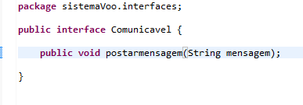
Figura 12: Implementação – Interface comunicável

Testes de unidade
O método cadastrar() foi testado através de um teste de unidade chamado
TesteCadastroViaCpf. Nele, o cadastro de um cliente é realizado com um CPF válido e com um CPF inválido. O teste deve nos assegurar que o cadastro só seja realizado se for usado um CPF válido. O teste aparece na Figura 08.
Os códigos das demais classes do Sistema estão junto deste relatório em um arquivo .zip que foi submetido pelo moodle.

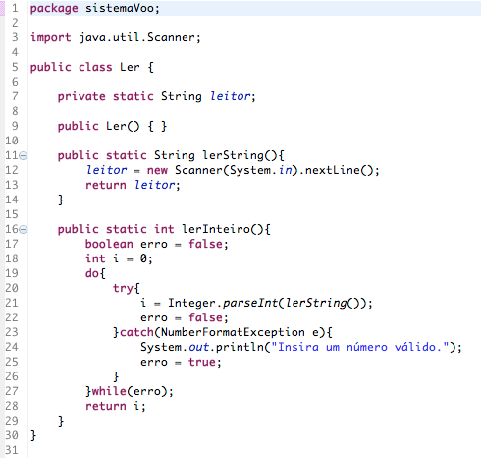
Figura 07: Implementação – Classe estática Ler e seus métodos estáticos lerString() e lerInteiro().

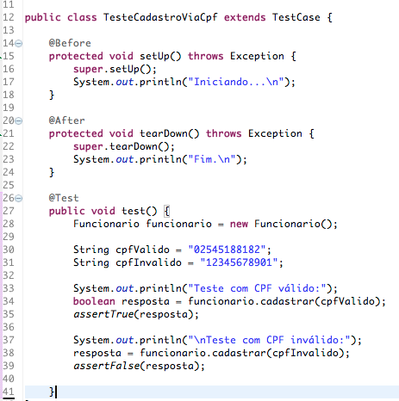
Figura 08: Implementação – Teste de unidade que verifica o método cadastro().

Controle de Versão
O repositório com o histórico de modificações no sistema implementado está disponível no endereço [4]. Este é o segundo repositório usado pelo grupo. O primeiro repositório, com as primeiras tentativas de modelagem, implementação e tentativas de usar o gitHub está acessível em [5].
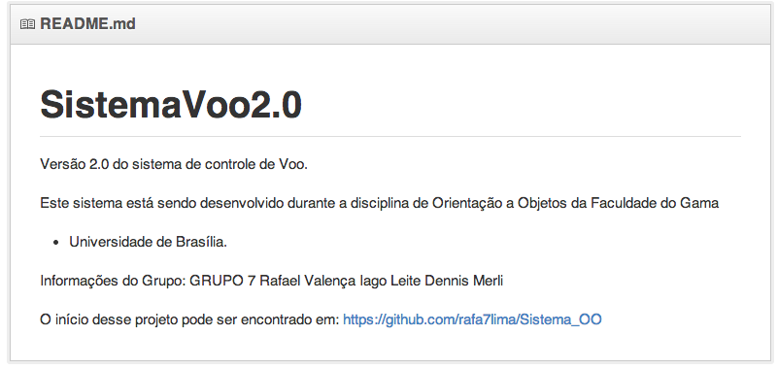
Figura 09: Controle de Versão – Descrição do Repositório no GitHub.

Referências
[1] TAM < http://www.tam.com.br/ ; acessado em 20 de outubro de 2013 >
[2] Submarino Viagens < http://www.submarinoviagens.com.br/ ; acessado em 20 de outubro de 2013 >
[3] Portal de desenvolvedores do Brasil: < http://www.guj.com.br/java/287165-uml---sistema-de-compras-de-passagens-aereas ; acessado em 20 de outubro de 2013 >
[4] Repositório do GitHub usado atualmente: < https://github.com/rafa7lima/SistemaVoo2.0 ; acessado em 20 de outubro de 2013 >
[5] Repositório do GitHub usado atualmente: < https://github.com/rafa7lima/Sistema_OO ; acessado em 20 de outubro de 2013 >

